1) ДЛЯ ОТПРАВКИ НЕОБХОДИМО ЗАПОЛНИТЬ ЗАЯВКУ

*Артикул выбранного вами товара
* Марка и модель машины

*Фамилия Имя Отчество

*Ваша эл. почта ( при необходимости уточнить данные)

*Номер телефона (для возможности связаться с получателем)
*Способ доставки (варианты доставки представлены в разделе доставка)

*Адрес полностью (область, населенный пункт, улица, дом, квартира)

*Почтовый индекс

Серия, номер паспорта (только для доставки транспортными компаниями)

Сообщение (уточнения, пожелания, просьбы)

* Обязательные данные для отправки.

2) ПОСЛЕ ОБРАБОТКИ ЗАЯВКИ, ВАМ НА УКАЗАННУЮ ЭЛ. ПОЧТУ ПОСТУПИТ СООБЩЕНИЕ С ИНФОРМАЦИЕЙ ПО ТОВАРУ (ИЛИ КОМПЛЕКТУ), ОПЛАТЕ И ДОСТАВКЕ.

ПРИМЕР:

а) Если скорость доставки не является определяющей, то доступнее всего будет воспользоваться ПОЧТОЙ РОССИИ

https://www.pochta.ru/parcels

http://postprice.ru

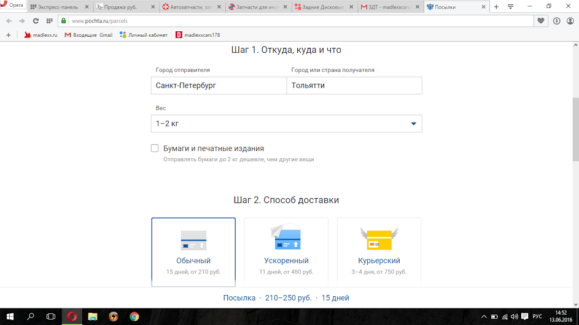

Общая стоимость получается ( цена товара + доставка) :

2500р + 250р = 2750р

При отправке мы оплачиваем доставку в почтовом отделении.
2) Доставка транспортными компаниями или курьерскими службами.

а) Можно воспользоваться услугами курьерской службы СДЭК ( удобная и выгодная компания, если их офисы есть в вашем населенном пункте)

http://www.edostavka.ru/calculator.html

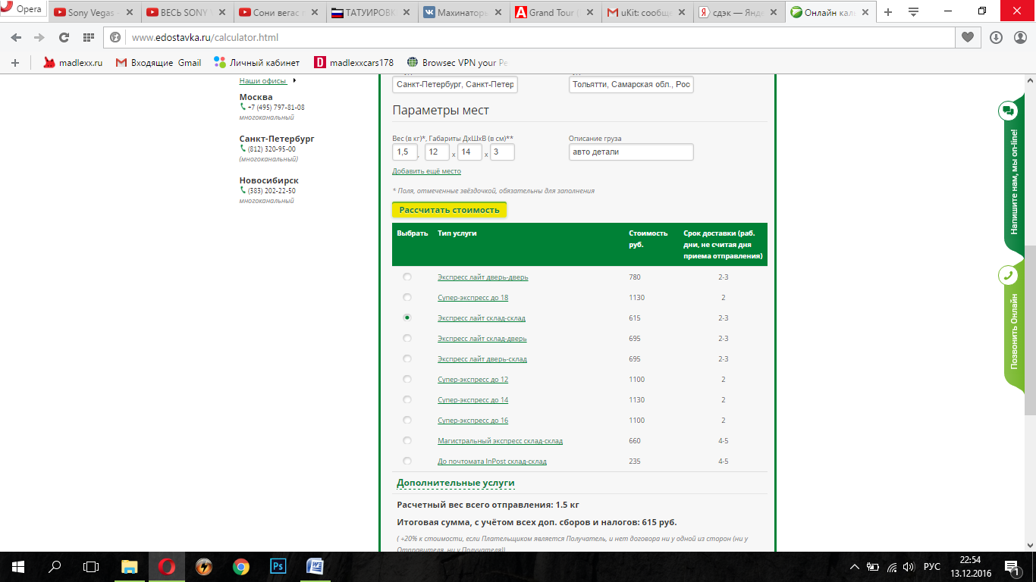

б) Транспортная компания ЭНЕРГИЯ (удобно и доступно для РФ и стран СНГ)

https://nrg-tk.ru/client/calculator/

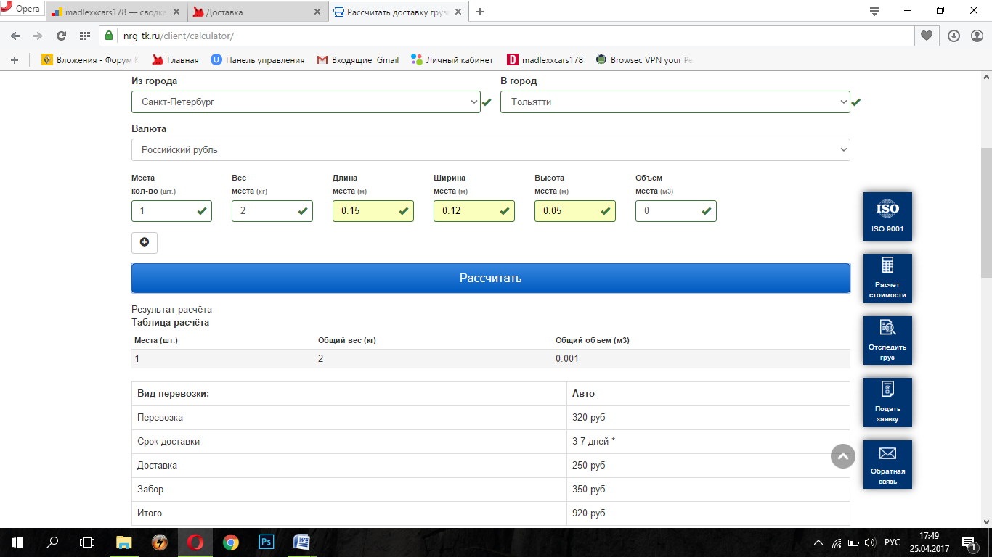

Стоимость для РФ получается ( только цена выбранного товара) :

2500р

Оплата доставки транспортными компаниями (ТК) производится при получении посылки.

Для стран СНГ (цена выбранного товара + стоимость отправки ТК)

2500р + стоимость отправки ТК

Оплата доставки производится при отправлении посылки.

3) ВЫ ОПЛАЧИВАЕТЕ ВЫБРАННЫЙ ТОВАР

ПЕРЕВОДОМ НА СЧЕТ В СБЕРБАНКЕ
Получатель: Аксенов Алексей Петрович
Номер счета: 40817810855760802936
Банк получателя СЕВЕРО-ЗАПАДНЫЙ БАНК ОАО "СБЕРБАНК РОССИИ" Г.САНКТ-ПЕТЕРБУРГБИК 044030653

ИЛИ ПО НОМЕРУ КАРТЫ (VISA)
Номер карты 4276 5500 1275 0751
ALEKSEY AKSENOV (Аксенов Алексей)
годна до 11/19(мес/год)

ДЕНЕЖНЫМ ПЕРЕВОДОМ (больше подходит для СНГ)

Юнистрим (http://unistream.ru)
Золотая Корона (https://koronapay.com)
Western Union (https://www.westernunion.com/)
Данные для перевода (Ф.И.О) :
Аксенов Алексей Петрович ( AKSENOV ALEKSEY PETROVICH )
Для снятия денег переведенных через систему ЮНИСТРИМ получателю необходимо знать:
1)номер перевода
2) точная сумма( 2500 р)
3) Сказать откуда перевод
4) фио того кто переводит деньги.
5) иметь при себе паспорт

ЧЕРЕЗ ЭЛЕКТРОННЫЕ КОШЕЛЬКИ ( международные отправки)
Yandex Деньги (№ кошелька 410015139038273)
PayPal (madlexxcars178@gmail.com)

4) ПОСЛЕ ОПЛАТЫ ТОВАРА, ПОСЫЛКА ОТПРАВЛЯЕТСЯ ВАМ
В ДЕНЬ ОПЛАТЫ ИЛИ ПОСЛЕ СБОРА ВСЕХ ЭЛЕМЕНТОВ КОМПЛЕКТА(для полных установочных комплектов 1-3 дня )

5) ПОДТВЕРЖДЕНИЕ ОТПРАВКИ
В качестве подтверждения отправки вам предоставляется фото документов на отправку или чека с идентификационным номером, по которому после занесения посылки в базу можно ее отследить.

